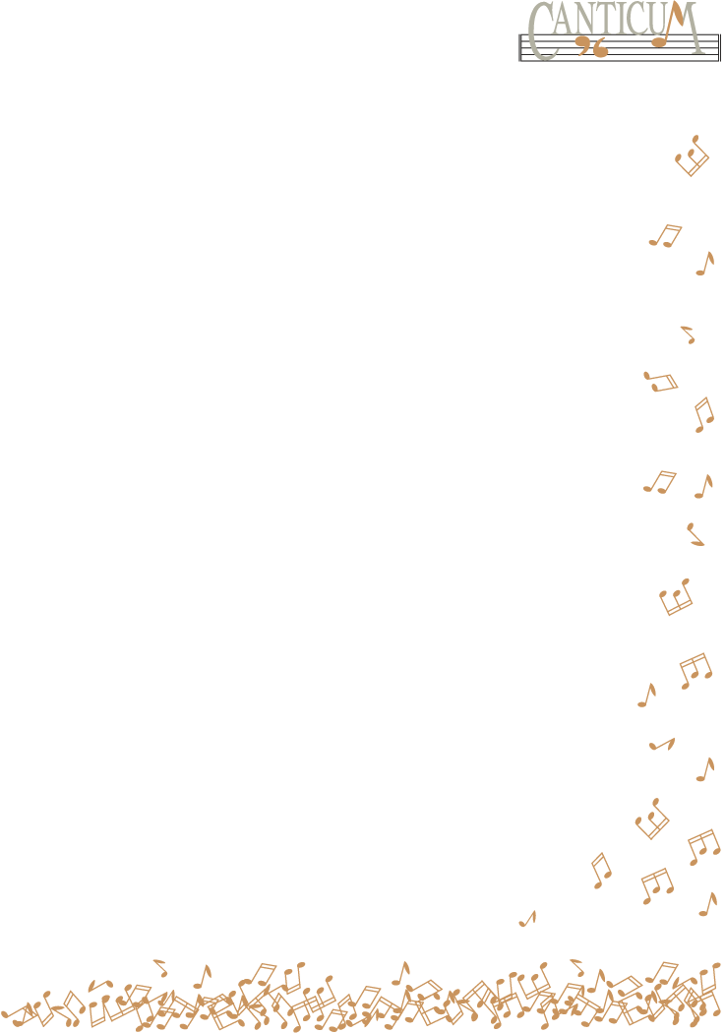
Via Lincoln, 19 • 20129 Milano
tel. 027383503 • e-mail: canticum96@tiscali.it
www.canticum96.com

GRUPPO CORALE
CANTICUM ’96

Siamo lieti di comunicare la data del nostro prossimo

Concerto di Pasqua

Gruppo Corale: “Canticum ’96”
direttore: Adriano Barbieri Torriani
organista: Antonio Frigé

Domenica 24 marzo 2013 ore 16

Chiesa Santa Maria Incoronata

Corso Garibaldi 116 – Milano Ingresso libero

Di seguito i curricula e il programma del concerto.

CHIESA DI SANTA MARIA INCORONATA
CORSO GARIBALDI 116 – MILANO
DOMENICA 24 MARZO 2013 – ORE 16

PROGRAMMA

J. Arcadelt (1504 -1568) AVE MARIA
G. P. da Palestrina (1525 -1594) SICUT CERVUS
Spiritual DOWN TO THE RIVER TO PRAY
(arr. Philip Lowson)
T. L. de Victoria (1548 -1611) AVE MARIA
Dimitri Tiomkin (1894 -1979) THE GREEN LEAVES OF SUMMER
Spiritual pasquale WERE YOU THERE
(armonizz. C. L. Torriani) solista:Giorgio Centofante
G. Verdi (1813-1901) AVE MARIA (dal IV atto di “Otello”)
(trascriz. A. M. Barbieri)
J. S. Bach (1685 -1750) PRELUDIO in si bem. min. BWV 867
(trascriz. C.L.Torriani) (dal Clavicembalo Bentemperato)
M. Mangani ADAGIO PER ARCHI
A. Banchieri (1568 -1634) LA ROVATTINA
Morten Lauridsen (1943) AVE MARIA
M. Haydn (1737-1806) TENEBRAE FACTAE SUNT
G. Rossini (1792-1868) QUANDO CORPUS MORIETUR
(dallo STABAT MATER)
W. A. Mozart (1756 -1791) AVE VERUM CORPUS
G. Fauré (1845 -1924) AGNUS DEI (dal REQUIEM)
G. Fauré (1845 -1924) IN PARADISUM (dal REQUIEM)

ADRIANO BARBIERI TORRIANI direttore
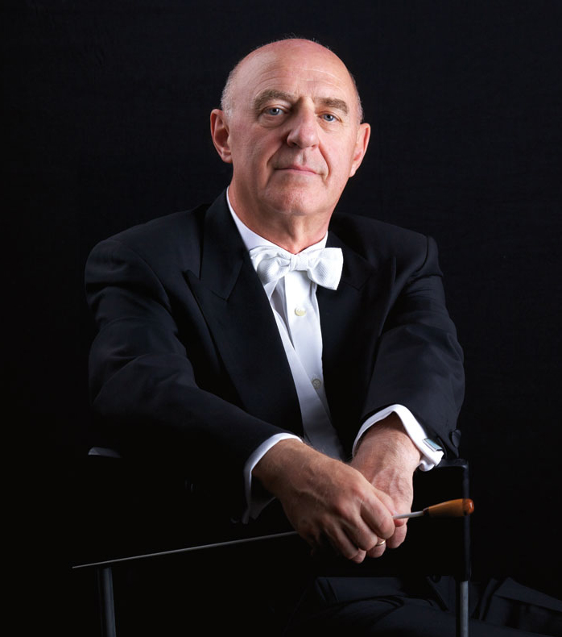
Direttore d’orchestra, di coro e pianista, ha compiuto gli studi musicali al Conservatorio “G. Verdi” di Milano dove si è laureato in direzione d’orchestra con Mario Gusella. Si è perfezionato al Mozarteum di Salisburgo con Otmar Suitner.
Ha insegnato Direzione d’Orchestra al Conservatorio G. Verdi di Milano, Esercitazioni Orchestrali al Conservatorio di Firenze, Teoria e Solfeggio al Conservatorio G. Verdi ed alla Civica Scuola di Musica di Milano.
È stato direttore ospite, sia in campo sinfonico che operistico, di importanti orchestre in Italia e all’estero quali l’Orchestra Sinfonica G. Verdi di Milano, I Solisti del Teatro alla Scala, I Cameristi del Teatro alla Scala, la Camerata Academica del Mozarteum di Salisburgo, l’Orchestra da Camera di Mantova, L’Orchestra Filarmonica Italiana, la Milano Classica, l’Orchestra Cantelli, l’Orchestra Sinfonica di Sanremo, I Pomeriggi Musicali e l’Angelicum di Milano, l’Orchestra Sinfonica Giovanile del Piemonte, collaborando con solisti quali il Trio di Milano, Cristiano Burato, Bruno Canino, Philip Fowke, Giulio Franzetti, Francesco Manara, Luisa Prandina, Luca Santaniello, Wolfgang Schneiderhan, Mariana Sirbu, Akiko Suwanai, Marco Zoni, Rocco Filippini, Pietro Borgonovo; fra i cantanti Adelina Scarabelli, Simone Alaimo, Sonia Turchetta, Roberto Iuliano, Anna Carbonera, Filippo Tuccimei, Elena Borin, Antonella Trevisan, Paolo Antognetti, Francesco Ellero D’Artegna.
Tra gli impegni più significativi il concerto di chiusura del Festival “Mozart in Lombardia” al Teatro Bibiena di Mantova e la Nona Sinfonia di Beethoven, sia a Milano nella Sala Verdi del Conservatorio, sia a Varese nella Basilica di S. Vittore, come chiusura della Stagione Musicale Comunale, con la partecipazione dell’Orchestra Sinfonica di Milano G. Verdi. Alla fine dello scorso luglio, nella Stagione Estiva dell’Orchestra Sinfonica di Milano G. Verdi, ha trionfato all’Auditorium Cariplo con un concerto dedicato ai compositori di colonne sonore di film americani, tra cui John Williams, Samuel Barber, Harold Arlen, Scott Joplin, Vangelis, Astor Piazzolla. Recentemente ha avuto un grande successo col Requiem di Mozart a Milano, in S. Maria Incoronata, con la partecipazione del Coro di Verona e dell’Orchestra Filarmonica Italiana.
Con tutti questi solisti e orchestre si è esibito, sempre con grande successo di critica e di pubblico, nelle principali sale da concerto di importanti città italiane e straniere, tra cui Milano, Salisburgo, Firenze, Mantova, Varese, Como, Sanremo, Bad Gastein, Lugano.
In campo operistico ha diretto Le Convenienze Teatrali di Donizetti e ha collaborato a lungo con il Teatro alla Scala con numerosissime esecuzioni de La Serva Padrona di G. B. Pergolesi e de Il Combattimento di Tancredi e Clorinda di C. Monteverdi.
Svolge inoltre un’intensa e apprezzata attività con l’Orchestra da Camera di Milano “Giorgio Federico Ghedini”, di cui è il fondatore, direttore musicale e artistico e con il Gruppo Corale “Canticum ’96” che ha costituito nel 1996 e di cui è il direttore. Ultimo di una serie di grandissimi successi di questo coro il Requiem di G. Fauré, a Milano in S. Maria Incoronata, lo scorso maggio.
È stato direttore artistico della stagione musicale del Teatro Arca di Milano fino al 2011. Oltre alla musica classica, come pianista si è sempre dedicato al jazz. Fondatore e pianista del “More Than Jazz Trio”, con questo complesso collabora spesso in concerto con il quintetto vocale di musica antica “Ensemble Galeazescha”, diretto da Paolo Rizzi. Come pianista è stato ospite nella stagione del Teatro Arca di Milano con il “Franco Cerri Jazz Quartet”. Nel 2010 ha inaugurato, con un recital pianistico fra jazz e musica classica, “Palazzo Marino aperto ad agosto”, la serie di concerti promossa dal Comune di Milano.
Ha effettuato registrazioni per RAI 3, RAI Radio 3, la Tv e la Radio della Svizzera Italiana e Sky Tv. Per l’etichetta Diversified Technologies ha registrato un CD con “Un Americano a Parigi” di G. Gershwin e la Sinfonia N. 9 “Dal Nuovo Mondo “ di A. Dvorak, con la partecipazione dell’Orchestra Sinfonica “Giuseppe Verdi” di Milano, trasmesso anche da RAI Radio 3, recentemente ripubblicato.
www.adrianobarbieri.com
ANTONIO FRIGÉ organista
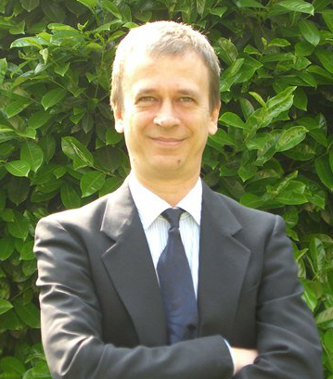
Diplomato in organo, composizione organistica e clavicembalo presso il Conservatorio di Milano, ha intrapreso un'intensa attività concertistica che lo ha portato a suonare per le più prestigiose società concertistiche, in tutta Europa e negli Stati Uniti.
Particolarmente interessato alla letteratura del Sei-Settecento eseguita su strumenti storici, ha pubblicato una trentina di CD e collabora con l'Istituto Vivaldi per le edizioni critiche delle opere del compositore. Dal 1982 suona in Duo con Gabriele Cassone e, nel 1989, ha fondato l'Ensemble Pian & Forte.
Ha registrato per la RAI, RTSI, ORF, Radio Classica (España); attualmente è docente di Basso continuo e Musica da Camera presso l'Istituto di Musica Antica dell'Accademia Internazionale di Musica di Milano, ed è organista presso la chiesa di S.Francesco di Paola e la Basilica di S. Simpliciano.

Gruppo corale “Canticum ’96”

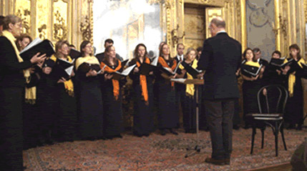
Si è costituito a Milano nel 1996. Il suo repertorio, molto vario, comprende la polifonia sacra e profana, gli spirituals, le colonne sonore, i musicals, la musica popolare, i gospels, la musica strumentale trascritta per voci e le canzoni più famose della tradizione inglese e americana. Dalla sua fondazione si è esibito in oltre 120 concerti in molti auditorium, chiese, teatri e dimore storiche a Milano e in Lombardia (Duomo di Milano, Basilica di S. Ambrogio, S. Fedele, S. Babila, S. Alessandro, S. Maria del Suffragio, S. Maria della Sanità, S. Maria Incoronata, Mater Amabilis, S. Vincenzo de’ Paoli, SS. Giovanni e Paolo, Palazzo Clerici, Palazzina Liberty, Palazzo Archinto e Scuola Militare Teulié a Milano, le chiese di S. Ambrogio, S. Kolbe, S. Grato a Varese, S. Agata di Cassina de’ Pecchi,Villa Medici Giulini a Briosco, ecc.) e in alcune stagioni musicali, tra cui quella dell’Università Bocconi, il Festival dell’Università degli Studi di Milano, quella del Teatro Arca di Milano, quella del Coro Syntagma e Musica nei Chiostri a Monza.
Collabora frequentemente con numerosi musicisti, come gli organisti Antonio Frigè, Simone Giordano, Maria Massimini e l’armonicista Lino Costalbano. Prescelto fra 48 cori, è stato finalista della XX Rassegna Corale della Provincia di Milano e dell’USCI, al Teatro Dal Verme. È stato inoltre invitato, come ospite principale, ad una trasmissione di Sky TV.

Soprani
Valentina Balzarotti, Marina Basso, Daniela Beltramelli, Marta Boselli, Chiara Doneda, Anna Gherzi, Cristina Motto, Silvia Petrillo, Rita Stracuzzi, Rossana Valsecchi
Contralti
Rosalba Argento, Micaela Costalbano, Anna Doneda, Marta Ferrario, Barbara Foti, Cristina Pinerolo, Cosetta Pizzi, Susy Sperati, Emanuela Zandrini
Tenori
Dario Caccialanza, Massimo Castellani, Tommaso Osnaghi, Fabrizio Porrà, Sergio Trambaioli
Bassi
Enrico Amelio, Gigi Campi, Giorgio Centofante, Giuseppe Massimi, Guido Roderi

notizie sul coro e sui concerti: www.canticum96.com
per iscriversi alla mailing-list del coro inviare la richiesta a canticum96@tiscali.it

IL CORO CERCA NUOVE VOCI, SE SEI INTERESSATO CONTATTACI
canticum96@tiscali.it
tel. 331-9992345

